LEMBAR LATIHAN KANJI IRODORI A2.2
第4課 しょうゆをつけないで食べてください (Bab 4: Tolong Makan Tanpa Memakai Kecap Asin)
Nama: | Tanggal: | Kelas: | Nilai: / 100

塩 | Arti: Garam 音: エン 訓: しお (13 画, Radikal: 土 (tanah))  Kata: 塩 (しお) • 食塩 (しょくえん) Kalimat: お湯(ゆ)に塩(しお)を入(い)れてゆでます。

① Urutan | ② Contoh | ③ Jiplak | ④ Jiplak | ⑤ | ⑥ | ⑦ | ⑧ | ⑨ | ⑩
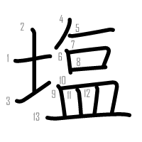 | 塩 | 塩 | 塩
⑪ Jiplak | ⑫ Jiplak | ⑬ | ⑭ | ⑮ | ⑯ | ⑰ | ⑱ | ⑲ | ⑳
塩 | 塩
✏️ Tulis Kata: ____________________ 💬 Salin Kalimat: _____________________________________________
油 | Arti: Minyak 音: ユ 訓: あぶら (8 画, Radikal: 氵 (air))  Kata: 油 (あぶら) • しょうゆ (しょうゆ) Kalimat: このお菓(か)子(し)は、油(あぶら)で揚(あ)げて作(つく)ります。

① Urutan | ② Contoh | ③ Jiplak | ④ Jiplak | ⑤ | ⑥ | ⑦ | ⑧ | ⑨ | ⑩
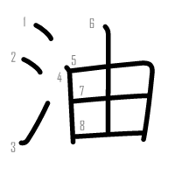 | 油 | 油 | 油
⑪ Jiplak | ⑫ Jiplak | ⑬ | ⑭ | ⑮ | ⑯ | ⑰ | ⑱ | ⑲ | ⑳
油 | 油
✏️ Tulis Kata: ____________________ 💬 Salin Kalimat: _____________________________________________
満 | Arti: Penuh / Puas 音: マン 訓: み-ちる (12 画, Radikal: 氵 (air))  Kata: 満足 (まんぞく) • 満員 (まんいん) Kalimat: 味(あじ)も量(りょう)も満(まん)足(ぞく)です。

① Urutan | ② Contoh | ③ Jiplak | ④ Jiplak | ⑤ | ⑥ | ⑦ | ⑧ | ⑨ | ⑩
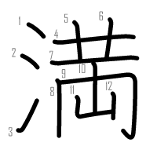 | 満 | 満 | 満
⑪ Jiplak | ⑫ Jiplak | ⑬ | ⑭ | ⑮ | ⑯ | ⑰ | ⑱ | ⑲ | ⑳
満 | 満
✏️ Tulis Kata: ____________________ 💬 Salin Kalimat: _____________________________________________
足 | Arti: Kaki / Cukup / Puas 音: ソク / ゾク 訓: あし / た-りる (7 画, Radikal: 足 (kaki))  Kata: 満足 (まんぞく) • 足りる (たりる) • 足 (あし) Kalimat: この定(てい)食(しょく)屋(や)さん、味(あじ)も量(りょう)も満(まん)足(ぞく)です。

① Urutan | ② Contoh | ③ Jiplak | ④ Jiplak | ⑤ | ⑥ | ⑦ | ⑧ | ⑨ | ⑩
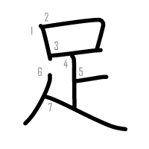 | 足 | 足 | 足
⑪ Jiplak | ⑫ Jiplak | ⑬ | ⑭ | ⑮ | ⑯ | ⑰ | ⑱ | ⑲ | ⑳
足 | 足
✏️ Tulis Kata: ____________________ 💬 Salin Kalimat: _____________________________________________
切 | Arti: Memotong / Kritis 音: セツ 訓: き-る (4 画, Radikal: 刀 (pedang/pisau))  Kata: 切る (きる) • 大切 (たいせつ) Kalimat: まず、野(や)菜(さい)を切(き)ります。

① Urutan | ② Contoh | ③ Jiplak | ④ Jiplak | ⑤ | ⑥ | ⑦ | ⑧ | ⑨ | ⑩
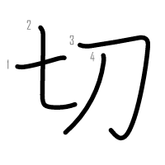 | 切 | 切 | 切
⑪ Jiplak | ⑫ Jiplak | ⑬ | ⑭ | ⑮ | ⑯ | ⑰ | ⑱ | ⑲ | ⑳
切 | 切
✏️ Tulis Kata: ____________________ 💬 Salin Kalimat: _____________________________________________
量 | Arti: Kuantitas / Takaran / Porsi 音: リョウ 訓: はか-る (12 画, Radikal: 里 (desa/ukuran jarak))  Kata: 量 (りょう) • 分量 (ぶんりょう) Kalimat: この定(てい)食(しょく)屋(や)は、料(りょう)理(り)の量(りょう)が多(おお)いです。

① Urutan | ② Contoh | ③ Jiplak | ④ Jiplak | ⑤ | ⑥ | ⑦ | ⑧ | ⑨ | ⑩
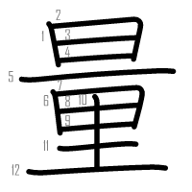 | 量 | 量 | 量
⑪ Jiplak | ⑫ Jiplak | ⑬ | ⑭ | ⑮ | ⑯ | ⑰ | ⑱ | ⑲ | ⑳
量 | 量
✏️ Tulis Kata: ____________________ 💬 Salin Kalimat: _____________________________________________
焼 | Arti: Memanggang / Membakar 音: ショウ 訓: や-く (12 画, Radikal: 火 (api))  Kata: 焼く (やく) • 焼き鳥 (やきとり) Kalimat: 魚(さかな)を焼(や)きます。

① Urutan | ② Contoh | ③ Jiplak | ④ Jiplak | ⑤ | ⑥ | ⑦ | ⑧ | ⑨ | ⑩
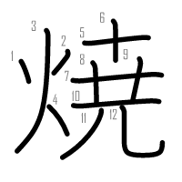 | 焼 | 焼 | 焼
⑪ Jiplak | ⑫ Jiplak | ⑬ | ⑭ | ⑮ | ⑯ | ⑰ | ⑱ | ⑲ | ⑳
焼 | 焼
✏️ Tulis Kata: ____________________ 💬 Salin Kalimat: _____________________________________________
方 | Arti: Cara / Arah / Pihak 音: ホウ 訓: かた (4 画, Radikal: 方 (arah))  Kata: ～方 (かた) • 食べ方 (たべかた) • 使い方 (つかいかた) Kalimat: この料(りょう)理(り)の食(た)べ方(かた)を教(おし)えてください。

① Urutan | ② Contoh | ③ Jiplak | ④ Jiplak | ⑤ | ⑥ | ⑦ | ⑧ | ⑨ | ⑩
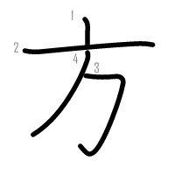 | 方 | 方 | 方
⑪ Jiplak | ⑫ Jiplak | ⑬ | ⑭ | ⑮ | ⑯ | ⑰ | ⑱ | ⑲ | ⑳
方 | 方
✏️ Tulis Kata: ____________________ 💬 Salin Kalimat: _____________________________________________
入 | Arti: Masuk / Memasukkan 音: ニュウ 訓: い-れる / はい-る (2 画, Radikal: 入 (masuk))  Kata: 入れる (いれる) • 入る (はいる) • 入口 (いりぐち) Kalimat: お湯(ゆ)に塩(しお)を入(い)れてゆでます。

① Urutan | ② Contoh | ③ Jiplak | ④ Jiplak | ⑤ | ⑥ | ⑦ | ⑧ | ⑨ | ⑩
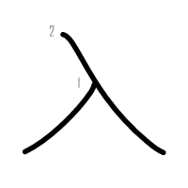 | 入 | 入 | 入
⑪ Jiplak | ⑫ Jiplak | ⑬ | ⑭ | ⑮ | ⑯ | ⑰ | ⑱ | ⑲ | ⑳
入 | 入
✏️ Tulis Kata: ____________________ 💬 Salin Kalimat: _____________________________________________
屋 | Arti: Toko / Penjual / Atap 音: オク 訓: や (9 画, Radikal: 尸 (badan/atap pelindung))  Kata: ～屋 (や) • 定食屋 (ていしょくや) • 部屋 (へや) Kalimat: この定(てい)食(しょく)屋(や)さん、おいしいですね。

① Urutan | ② Contoh | ③ Jiplak | ④ Jiplak | ⑤ | ⑥ | ⑦ | ⑧ | ⑨ | ⑩
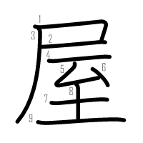 | 屋 | 屋 | 屋
⑪ Jiplak | ⑫ Jiplak | ⑬ | ⑭ | ⑮ | ⑯ | ⑰ | ⑱ | ⑲ | ⑳
屋 | 屋
✏️ Tulis Kata: ____________________ 💬 Salin Kalimat: _____________________________________________
SOAL LATIHAN EVALUASI BAB 4 (20 SOAL)
A. Latihan Membaca (Tuliskan cara baca Hiragana):
① フライパンで魚を[焼]きます。 --> [ ]
② この料理の食べ[方]を教えてください。 --> [ ]
③ このお菓子は、[油]で揚げて作ります。 --> [ ]
④ この定食[屋]さん、とてもおいしいです。 --> [ ]
⑤ 料理の味がとても[満足]です。 --> [ ]
⑥ まず、野菜を包丁で[切]ります。 --> [ ]
⑦ お湯に[塩]を入れてゆでます。 --> [ ]
⑧ 野菜をお湯に[入]れてください。 --> [ ]
⑨ この店は料理の[量]が多いです。 --> [ ]
⑩ 日本料理の作り[方]を習いました。 --> [ ]
B. Latihan Menulis (Tuliskan huruf Kanji dari kata yang bergaris bawah):
① さかなを フライパンで ( _________ ) [や] きます。 --> [ ]
② やさいを ほうちょうで ( _________ ) [き] ります。 --> [ ]
③ おゆに ( _________ ) [しお] を いれます。 --> [ ]
④ なべに やさいを ( _________ ) [い] れます。 --> [ ]
⑤ この りょうりの たべ ( _________ ) [かた] を おしえてください。 --> [ ]
⑥ あじも りょうも ( _________ ) [まんぞく] です。 --> [ ]
⑦ この おかしは ( _________ ) [あぶら] で あげます。 --> [ ]
⑧ あの ていしょく ( _________ ) [や] さんは にんきです。 --> [ ]
⑨ この みせは りょうりの ( _________ ) [りょう] が おおいです。 --> [ ]
⑩ にほんりょうりの つくり ( _________ ) [かた] 。 --> [ ]

